第4讲 实例《服装品牌墙界面设计》知识注要

2017年10月 C17F38

项目实践：课本《项目1 服装品牌墙界面设计》

理解：（1）设备自适应界面

（2）DIV布局标签的使用

（3）DL列表标签的使用

了解：行级元素与块级元素

# 自适应界面

在浏览终端的规格比较复杂的情况下（PC屏幕、PAD屏幕、手机屏幕）为了使页面布局能够在不同尺寸比例的屏幕上，依然能够保持设计效果，同时又能适应屏幕的大小，通常使用<meta>标签来声明整体视图的显示设置。

下面的代码，是常用的视图显示设置：

<meta name=**"viewport"**

content=**"width=device-width,**

**initial-scale=1.0,**

**minimum-scale=1.0,**

**maximum-scale=1.0,**

**user-scalable=no"** />

【知识注要】

1、width=device-width:视图宽度等于设备（屏幕）宽度；

2、initial-scale=1.0:初始缩放倍数为1，即原始大小；

3、minimum-scale=1.0：最小比例是原始大小的1倍；

4、maximum-scale=1.0：最大比例是原始大小的2倍；

5、user-scalable=yes：支持用户手动缩放操作，no为不支持，

# DIV标签

DIV标签是HTML中，非常重要的一个布局工具。它是一个块级标签（元素），也是一个容器标签（元素）。

【知识注要】

1、块级元素：即block元素，一个元素无论大小，默认都独占一行；见下面代码与效果图：

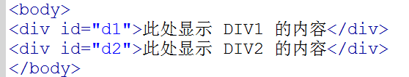

代码 1

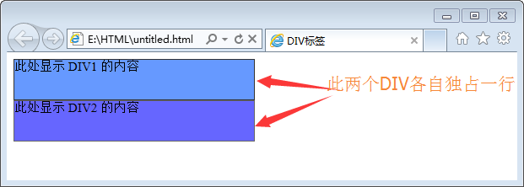

图 1

2、容器元素：指该元素内部，还可以再容纳其它元素。

3、HTML中，DIV标签自身直接支持的属性比较少，通常借助CSS来进行DIV的外观设置与布局安排。如图1中的两个DIV的相关代码如下：

<title>**DIV标签**</title>

<style type=**"text/css"**>

**#d1 {**

**background-color: #69F;**

**height: 50px;**

**width: 300px;**

**border: 1px solid #333;**

**}**

**#d2 {**

**background-color: #66F;**

**height: 50px;**

**width: 300px;**

**border: 1px solid #666;**

**}**

</style>

</head>

<body>

<div id=**"d1"**>**此处显示 DIV1 的内容**</div>

<div id=**"d2"**>**此处显示 DIV2 的内容**</div>

</body>

【CSS应用技巧】

1、让DIV自身在页面中水平居中，如图1中的DIV1：

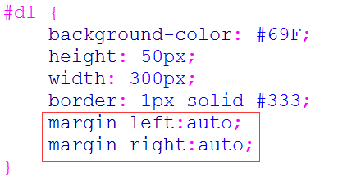

2、让块级元素在同一行中并列显示,如图1中的DIV1与DIV2同行，：

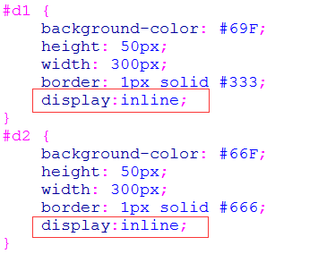

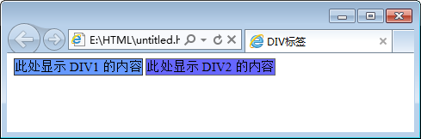

图 2

# DL标签

DL标签用来创建一个普通的列表，它通常包含两个子标签： < dt>与<dd>。

< dt>< /dt>用来创建列表中的上层项目， <dd>< /dd>用来创建列表中最下层项目， < dt>< /dt>和< dd>< /dd>都必须放在< dl>< /dl>标志对之间。其代码与视图效果如图3（原始效果图）

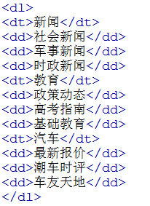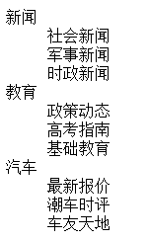

图 3

通过编码技巧或CSS设计，可以达到《服装品牌墙》中的类似效果，如下：

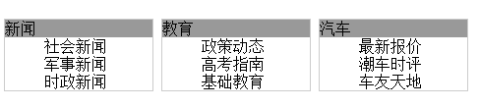

图 4

【知识注要】

1、DL、DT、DD都是容器元素，也都是块级元素；

2、一个<dl>标签中，可以有多个<dt>与<dt>；